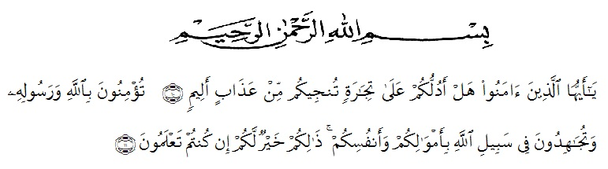
KATA PENGANTAR

Artinya : “Hai orang-orang yang beriman, sukakah kamu aku tunjukkan suatu perniagaan yang dapat menyelamatkanmu dari azab yang pedih?(10). (yaitu) kamu beriman kepada Allah dan Rasul-Nya dan berjihad di jalan Allah dengan harta dan jiwamu. Itulah yang lebih baik bagimu, jika kamu mengetahui.(11) (As-Shaff Ayat 10-11)

Puji dan syukur penulis hanturkan kehadirat ALLAH SWT, karena berkat rahmat dan karunia-Nya sehingga penulis mampu menyelesaikan penelitian dan penyusunan skripsi yang berjudul “Analisis Unsur Intrinsik Pada Cerpen ‘Perempuan Perkasa’ Karya Nasib TS”.
Penyusunan skripsi ini adalah untuk memenuhi salah satu syarat mendapatkan gelar sarjana pendidikan pada Program Study Pendidikan Bahasa dan Sastra Indonesia. Fakultas Keguruan Ilmu Pendidikan. Penulis berharap skripsi ini bermanfaat bagi kepentingan pembacanya.
Penyelesaian skripsi ini dapat terlaksana dengan baik berkat dukungan dari banyak pihak. Oleh karena itu, pada kesempatan ini penulis mengucapkan rasa terima kasih kepada:
- Bapak Rektor Dr. KRT. Hardi Mulyono K. Surbakti beserta Wakil Rektor Universitas Muslim Nusantara Al-Washliyah Medan.
- Dekan FKIP Drs. M. Samsul Bahri, M.Pd., beserta Wakil Dekan dan Staff Pegawai Universitas Muslim Nusantara Al-Washliyah Medan.
- Bapak Abdullah, S.Pd., M.Pd. sebagai Plt.Ketua Program Studi Pendidikan Bahasa dan Sastra Indonesia FKIP UMN Al-Washliyah .
- Bapak Rahmat Kartolo, S.Pd., M.Pd., Ph.D. Selaku Dosen Pembimbing I yang telah banyak memberikan arahan dan nasehat yang sangat bermanfaat kepada penulis dalam menyelesaikan skripsi ini.
- Ibu Putri Juwita, S.Pd., M.Pd. Selaku Dosen Pembimbing II yang telah banyak memberikan masukan-masukan dan arahan beserta nasehat-nasehat kepada penulis dalam menyelesaikan skripsi ini.
- Seluruh Dosen FKIP Universitas Muslim Nusantara Al-Washliyah Medan jurusan Bahasa dan Sastra Indonesia yang telah banyak memberikan bimbingan di bangku kuliah.
- Kepada Ayahanda tersayang Asman Chaniago dan Ibunda tercinta Suparni yang telah membesarkan dan memberikan didikan dengan penuh kasih sayang serta dukungan dan doa kepada penulis dalam menyelesaikan pendidikan di Universitas Muslim Nusantara Al-Washliyah Medan.
- Terima kasih kepada Kakak Tersayang Yunita dan Abang Tersayang Anasril beserta Adik-Adik yang selalu memberikan dukungan motivasi serta doa kepada penulis dalam menyelesaikan penyusunan skripsi ini.
- Sahabat-sahabat seperjuangan Mila Karmila, May Ranty Rubay, Lulu Faradila, Shella Octari, Olvy Srikanti, Sisi Sunami, Novia Dewi dan seluruh rekan mahasiswa/i stambuk 2016 sebagai rekan seperjuangan dalam menjalani status sebagai mahasiswa. Serta selalu memberikan dukungan dan motivasi kepada penulis.
Penulis menyadari bahwa isi maupun penyusunan atau penyajian skripsi ini masih belum sempurna. Oleh karena itu, penulis mengharapkan kritik dan saran yang bersifat memotivasi dan membangun guna mencapai kesempurnaan. Semoga skripsi ini bermanfaat bagi kita semua.

Medan, Juli 2020
Penulis,

Nopita Sari
NPM. 161234055

